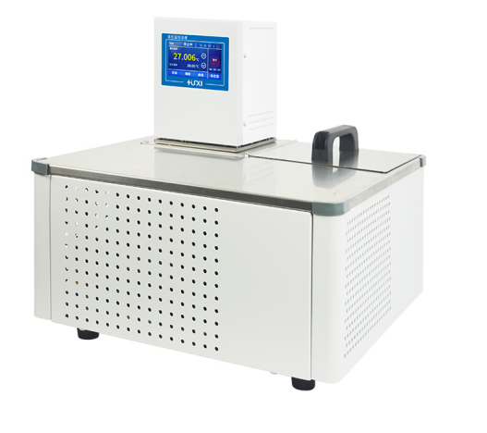

HLC-1008GW 卧式高低温恒温槽

1、产品应用
HLC系列卧式高低温恒温槽广泛用于生物、化工、化学、制药、生命科学、物性测试等行业的高等院校，企业质检等。为用户实验和生产时提供一个热冷受控，温度均匀恒定的场源，对试验样品或生产的产品进行恒定温度试验或测试，也可作为直接加热或制冷和辅助加热或制冷的热源或冷源。

2、产品特点：
● 免维护压力/吸力泵，耐纤维和金属颗粒物质，同时可对浴液进行水平和垂直两个方向的搅拌，使搅拌更加均匀；
● 多重安全防护：低液位保护，可报警时可灯光和声音同时提醒；
● 和液体或蒸汽接触的零件采用高性能不锈钢和高性能塑料；
● Pt100温度传感器，可进行单点和两点温度校准；
●可内循环，内循环标配有两种不同高度的样品杯托架，适用不同的样品 杯在浴槽内的恒温和粘度测试；
● 可外循环，实现对粘度计的水浴夹套进行恒温，适用于粘度计在浴槽外 的水浴夹套内进行样品粘度测试；蜂鸣器可设置无声或者有声。

3、技术参数
产品型号 | HLC-1008GW
产品货号 | 1032011001
水箱容积(L) | 8
温度范围（℃） | -10~150
温控波动值（℃） | ±0.01~0.05
设定精度（℃） | ±0.01
显示精度（℃） | ±0.001
高温直降 | /
循环方式 | 内外循环
使用环境温度（℃） | 5~32
电源电压(V) | 200~230
显示温度方式 | TFT
设定方式 | 触摸屏
安全防护 | 低液位保护,高温保护
加热功率（W） | 2000
制冷功率(W) | 260
制冷量(W) | 300
制冷剂 | R134a
流量(L/min) | 12
扬程（M）(最大/额定) | 2.0/1.0
循环接口 | 10mm宝塔接头
水箱开口(mm)(WxDxH) | 175*145*150
外形尺寸(mm)(WxDxH) | 415x410x426
外箱尺寸（mm） | 586*485*495
净重kg | 24
毛重kg | 28

4、装箱清单
名称 | 数量
主机 | 1台
DN8接头 | 2个
M16*1螺母 | 2个
8*12保温管 | 1.8m*2根
合格证（含保修卡） | 1份
说明书 | 1份

